人民的名义

相关课题：中华人民共和国的建立

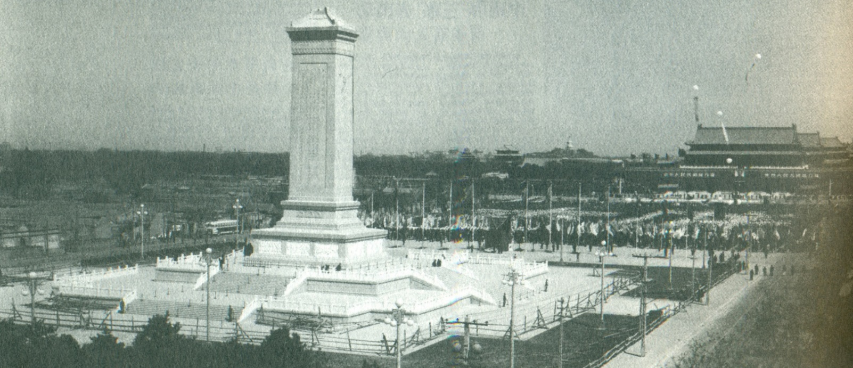

总论

1958年5月1日劳动节，人民英雄纪念碑揭幕。这座在1949年开始奠基，经过9年才落成的纪念碑，是经过中共领导人的精心设计，务求透过空间的布局，以及建筑物所传达的讯息，来奠定新政权的合法地位。（照片摄于开幕那天）

在本部分，你将可以学到：
1. 人民英雄纪念碑建造的经过
- 如何透过建筑来为新政权奠定合法地位

人民英雄纪念碑建造的提出及过程

- 1949年9月30日（新中国正式成立前一天），中国人民政治协商会议的最后一天，正式通过决议，提出“为纪念在人民解放战争和人民革命、民族解放、民主运动中牺牲的人民英雄” 建造“为国牺牲的人民英雄纪念碑”。
- 1952年，北京市委成立首都人民英雄纪念碑兴建委员会，监督工程。8月1日正式建造。
- 纪念碑于1958年完成，总建造时间为九年 (1949-1958)。

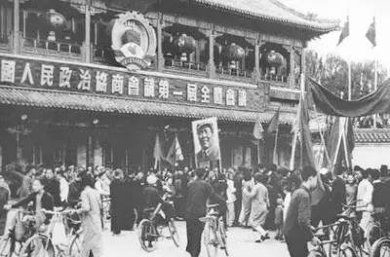

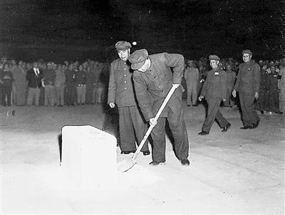

毛泽东主持纪念碑奠基礼（1952）

民国三十年(1941年)及1950年北京城地图的天安门广场部分

1941年北京城地图
1950年北京城地图

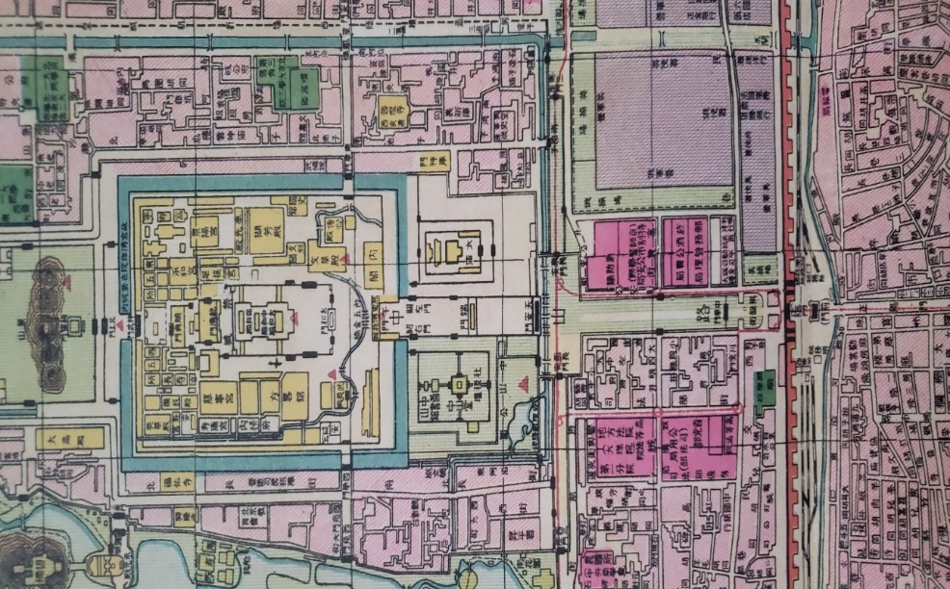
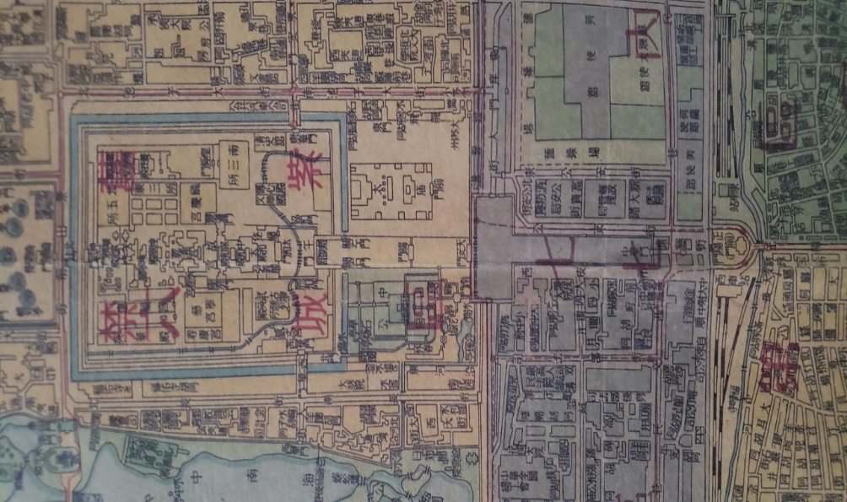

建国后天安门前仍保留了“T”字型的广场，变化不大

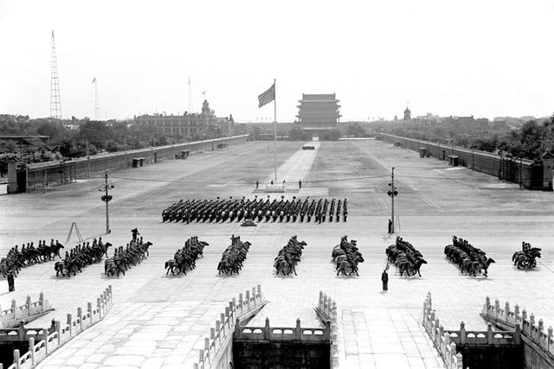

图为1950年国庆期间的天安门广场。那时天安门广场与明清时的变化不大，还保留了“T”型的结构，远处还能看到中华门（显示天安门广场还未大规模扩建；中华门于1954年才被拆除，该处即现时毛泽东纪念堂的位置）。但是，广场两侧的“千步廊”已经拆除而不复存在了。

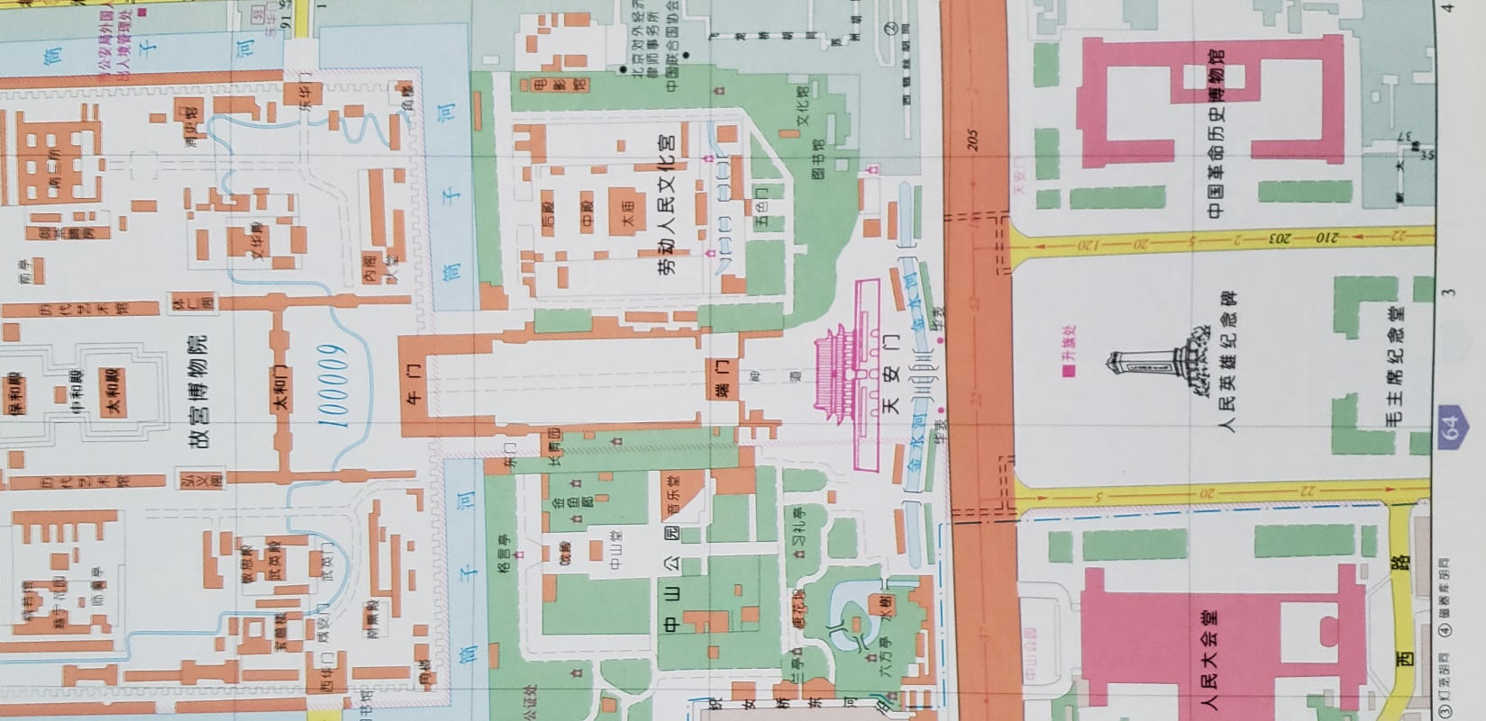

人民英雄纪念碑的位置，后面的毛主席纪念堂就是昔日中华门的位置。天安门广场已扩大，不再呈“T”的形状。

《北京街道胡同地图集》，中国地图出版社，1999，页64

人民英雄纪念碑的筹备

首都人民英雄纪念碑兴建委员会委员会主任为彭真，副主任是郑振铎和梁思成。刘开渠主管雕塑工作；范文澜是历史组召集人，确保整个工程符合官方历史观。

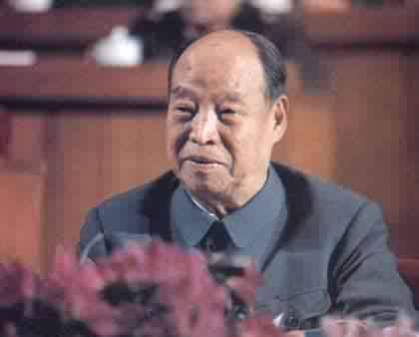

1951年当选为北京市市长，以后连选连任，一直到1966年。
彭真

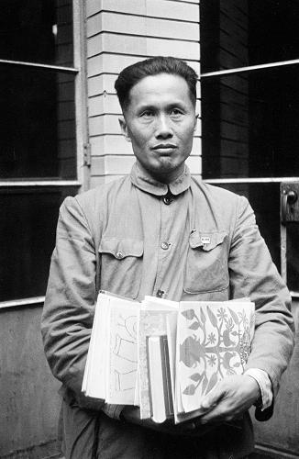
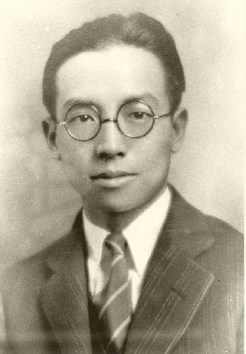
刘开渠
梁思成

建筑史学家、建筑师、城市规划师和教育家。1945年担任清华大学建筑系主任，兼任北京市规划委员会副主任。
雕塑家，曾赴法留学。中华人民共和国成立后，长期担任中国美术馆馆长一职（1963-1993）。

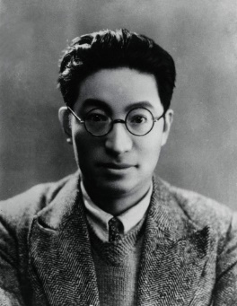
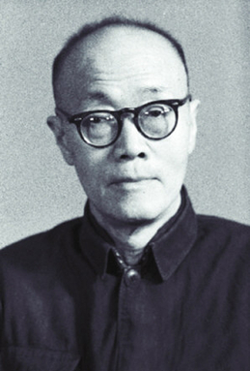
范文澜
郑振铎

历史学家。中国科学院中国近代史研究所所长。1951年，中国史学会成立，范文澜为副会长，主持日常事务工作。
作家，文学史家。1949年任中央文化部文物局长，部副部长。全国文协常委，中国作家协会理事等职位。

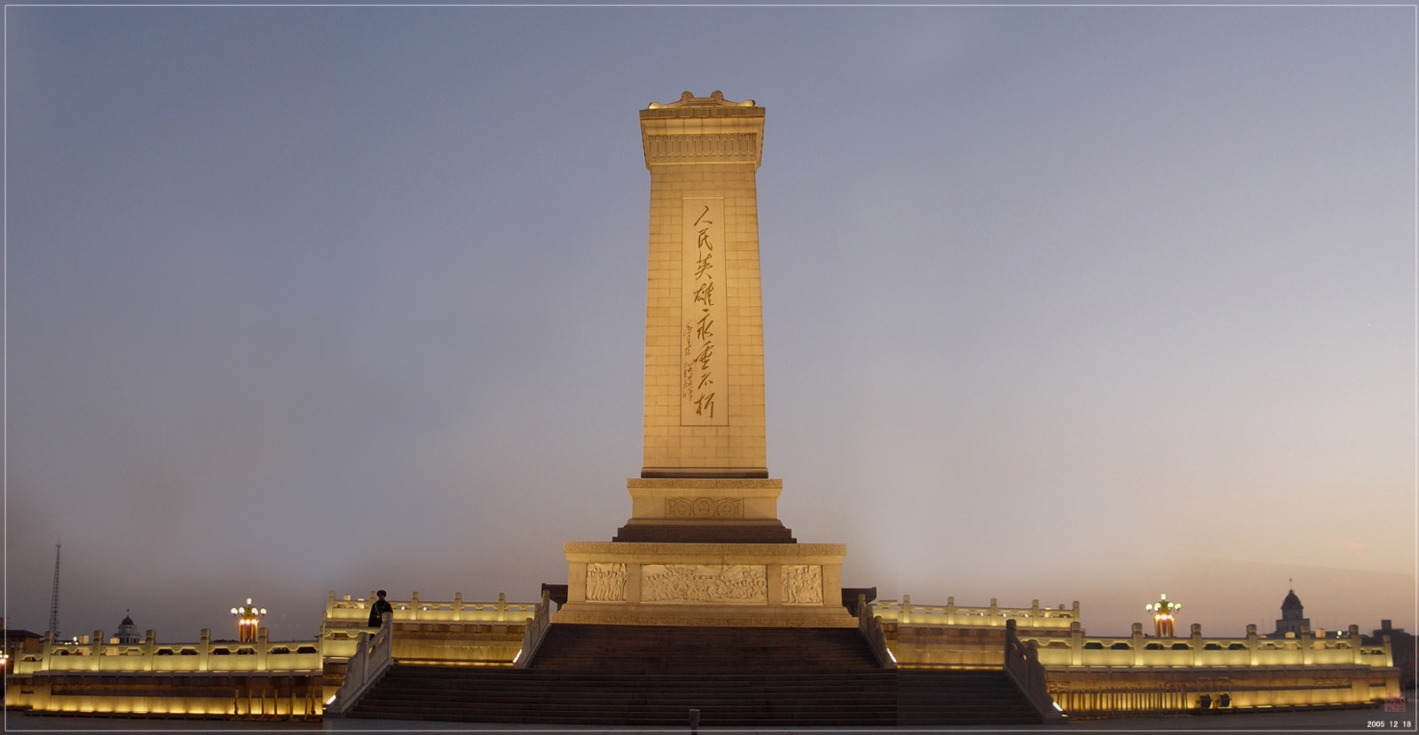

建筑部分

以下征集的设计图，你喜欢哪一个？你认为国家领导会喜欢哪一个？

征集的设计稿达到140个
梁思成与同为建筑家的妻子林徽因合作，筹建这座纪念碑，希望具有中国特色，于是研究古代石碑。梁思成认为中国古碑都矮小郁沉，缺乏英雄气概，所以主张纪念碑要居高临下，而且要配合天安门的中轴线。

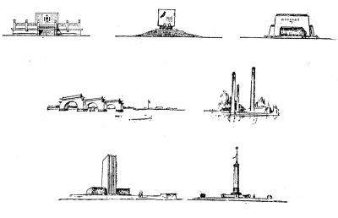

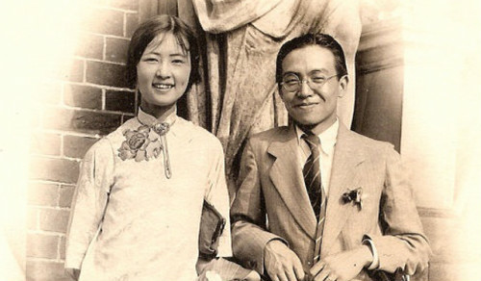

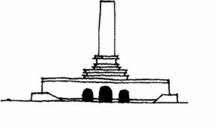
(右图)都市计划委员会设计组投稿
梁思成：「如此高大矗立的、石造的、 有极大重量的大碑，底下不是脚踏实地的基座，而是空虚的三个的三个大洞，大大违反了结构常理。虽然在技术上并不是不能做，但在视觉上太缺乏安定感，缺乏永垂不朽的品质，太不妥当了。我认为这是万万做不得的。」

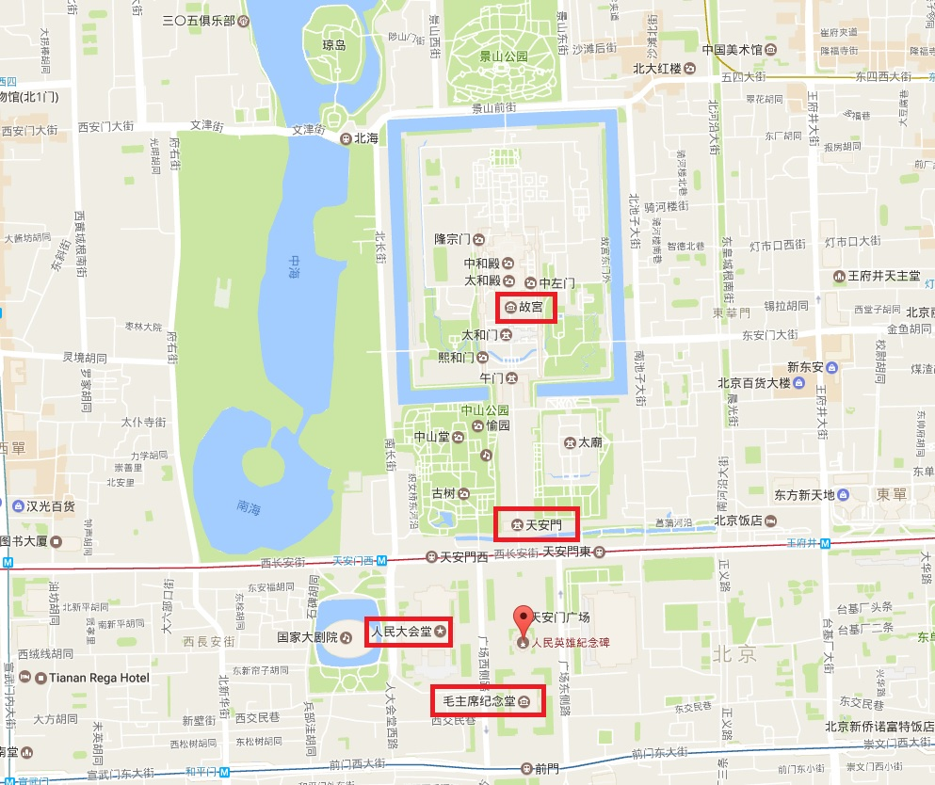
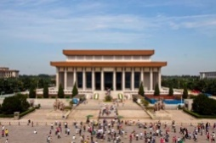
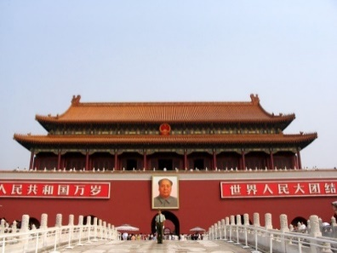
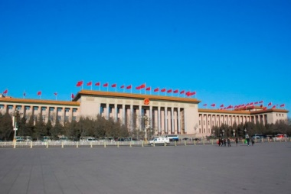
中轴线从故宫到天安门到人民英雄纪念碑

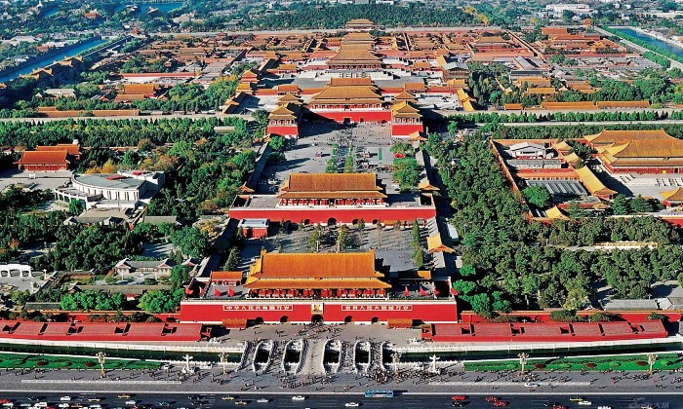

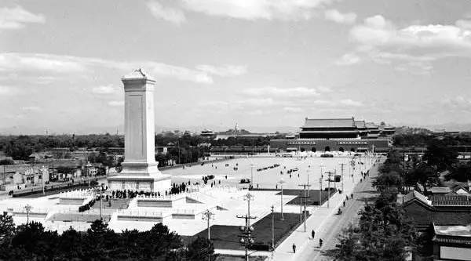

人民英雄纪念碑建成后望向天安门及后面的故宫建筑群。

问题：为什么人民英雄纪念碑要建在中轴线上？这有什么效果？

思考问题：
天安门城楼与人民英雄纪念碑的布局与美国国会大厦及华盛顿纪念碑的布局有什么相似的地方？

高37.94米

高33.7米

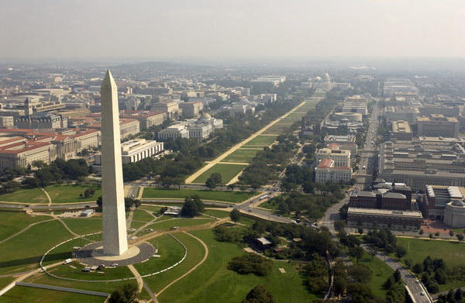

高88米
高169.3米

思考问题：
关于纪念碑顶的设计，引起过很大的争论，更引起周恩来的注意。雕塑家希望以群像为顶，被建筑师反驳，最终选用平坦而四面斜的建筑顶。你认为用群像为顶有什么问题？

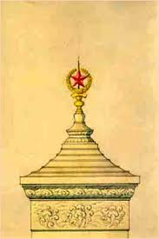
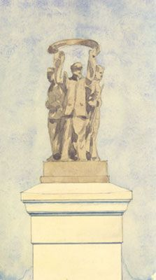
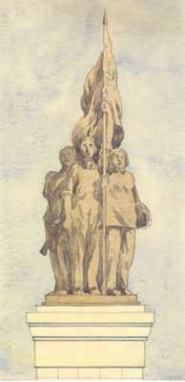
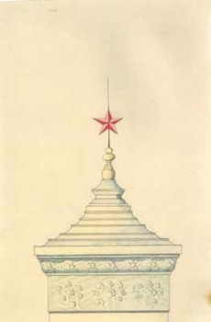

- 有违中国古碑特色
- 纪念碑本身极高，根本看不到人像雕刻
- 最重要的是：人像雕刻会将焦点从领导人的题字上移

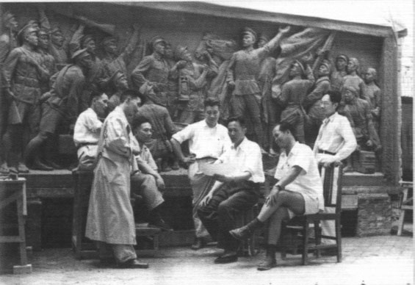

雕塑草图

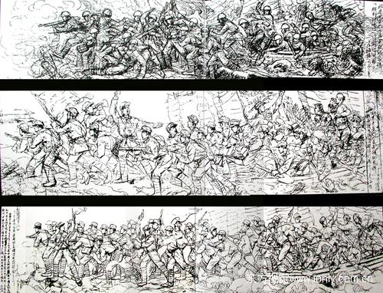

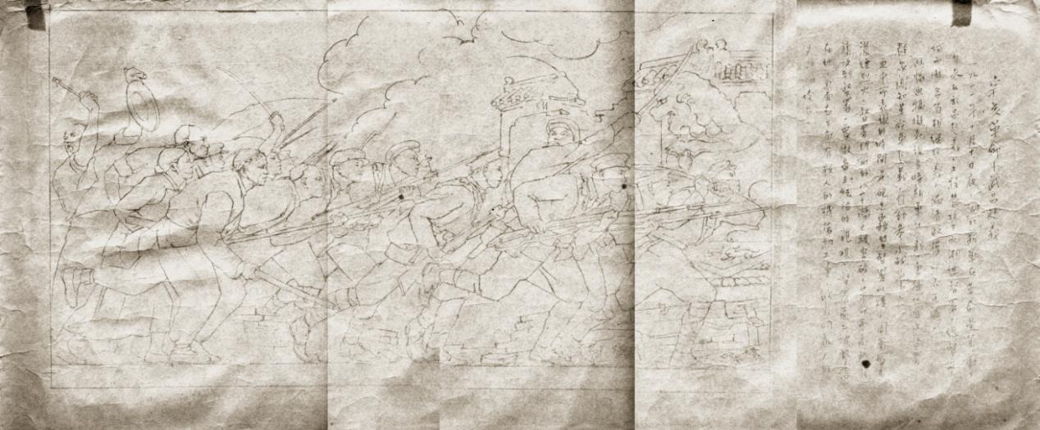

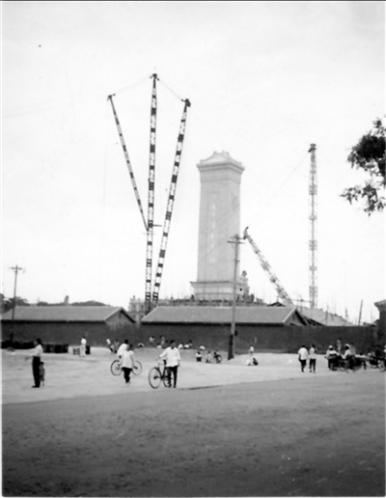

建造中

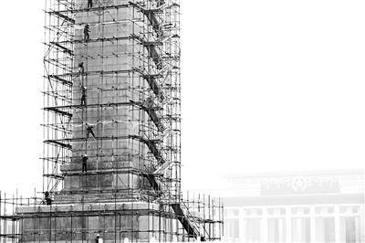

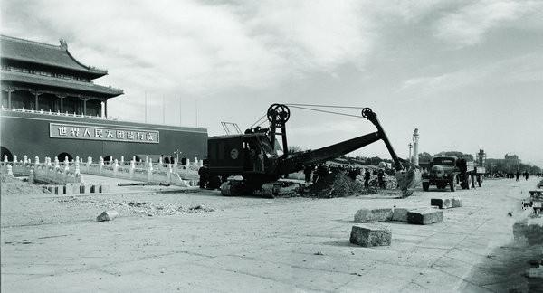

兴建人民英雄纪念碑的同时，扩建天安门广场及扩阔长安大街

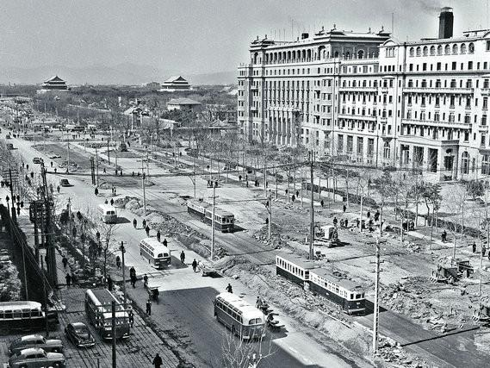

1958年人民英雄纪念碑建成后《人民日报》的报道

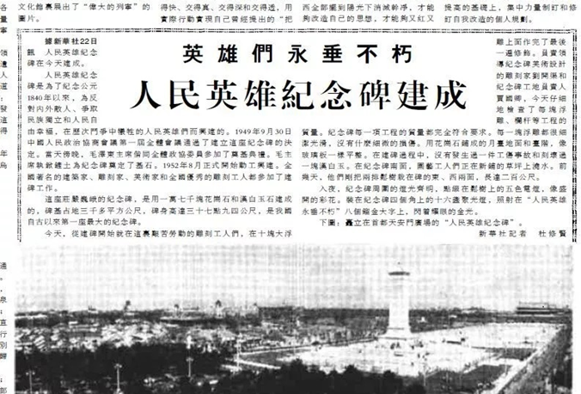

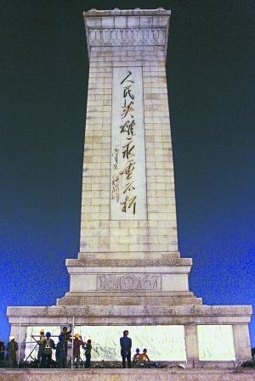
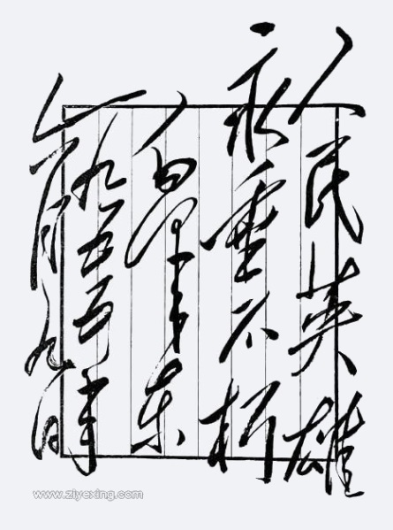
- 人民英雄纪念碑通高37.94米，占地约3100平方米，由碑身、须弥座和台基三部分组成
- 花岗岩建造，以期屹立不倒。
- 碑体平面呈长方形。碑身用413块花岗石分32层垒砌而成。正面碑心是一整块石材，长14.7米、宽2.9米、厚1米、重103吨，镌刻着毛泽东题写的「人民英雄永垂不朽」八个大字。
碑身
台基
台基

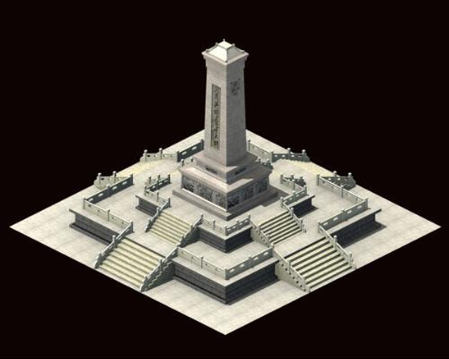

须弥座

碑身

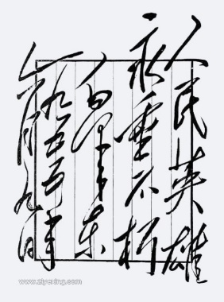

台基

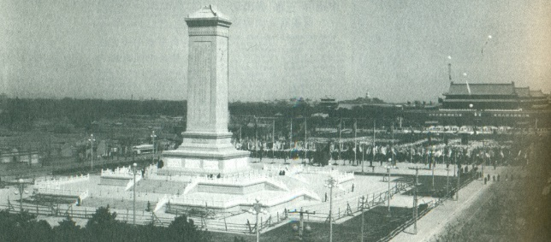
天安门，故宫南端的城门。建于明永乐十五年（1417）。1949年10月1日，毛泽东在城楼上宣布中华人民共和国成立。

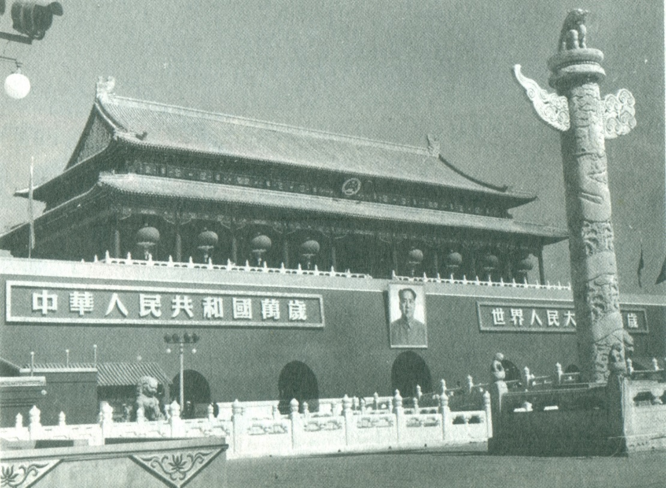

问题：
天安门是旧建筑，你能否在右图中，找出新政权挂上去的三样东西？

而这三样新东西，向世人表达了什么信息？

天安门三宝
问题：试根据本页资料，描述一下中共政权的特征：
- 国家领导人是?
- 政权希望代表的对象是?
1949年开国大典时，城楼上已经挂上两幅大标语，一条是「中华人民共和国万岁」，另一条是「中央人民政府万岁」。1950年建国一周内时，把左边标语改换成「世界人民大团结万岁」。
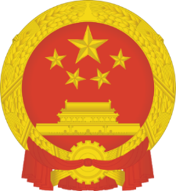

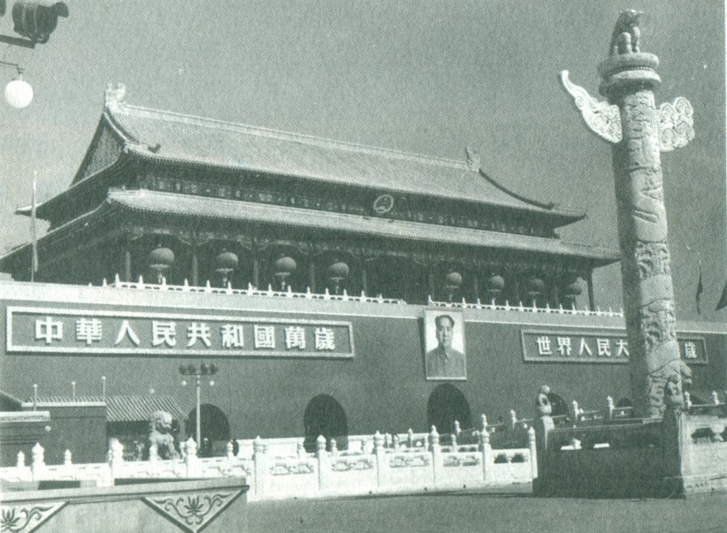

国徽是在1952年才设计出来的，以国旗和天安门作为中心内容，环绕代表农民的麦稻和工人的齿轮。

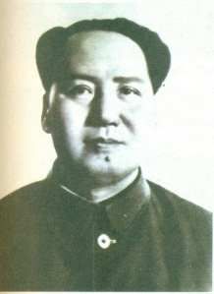

1949年开国大典时，城楼上已经挂上两幅大标语，一条是「中华人民共和国万岁」，另一条是「中央人民政府万岁」。1950年建国一周年时，把左边标语改换成「世界人民大团结万岁」。
抗战胜利后，天安门悬挂的是蒋介石画像，1949年政权易手，画像也改成毛泽东了。值得一提，「毛像」一直有更新，这是自1952年挂上去的，已经是第6版毛像了，一直至1963年才被新版替换。

问题：试根据本页资料，描述一下中共政权的特征：
1. 国家领导人是？
- 政权希望代表的对象是？
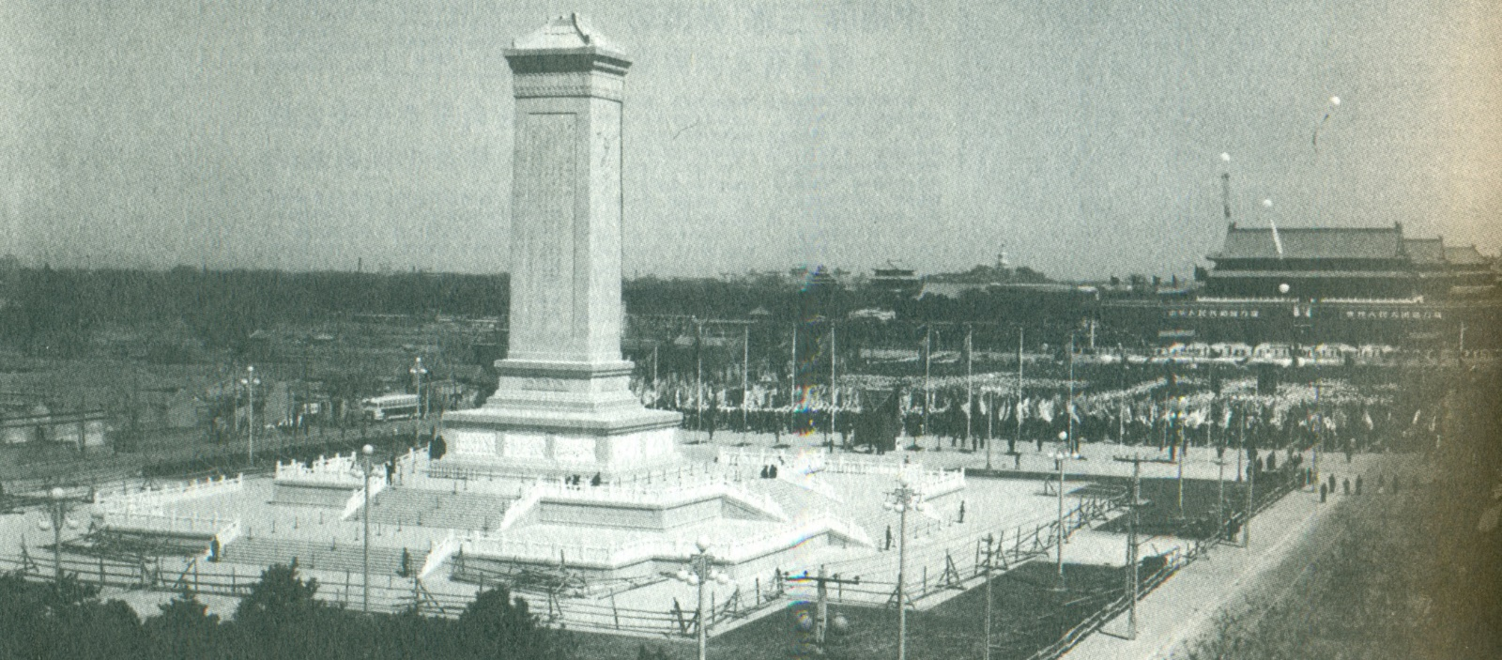

高37.94米
高33.7米

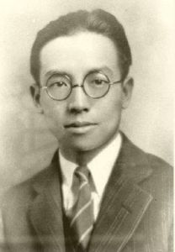
人民英雄纪念碑是梁思成设计的。梁思成，1901年出生，是梁启超的儿子，1924年就读于美国费城宾夕法尼亚大学建筑系，1927年毕业。1949年解放，梁48岁，被委派为纪念碑的建筑师。两年后，他向北京市长彭真表达了纪念碑的初步想法（右）：
「天安门是广场最主要的建筑物，但是人民英雄纪念碑却是一座新的，同等重要的建筑：它们两个都是中华人民共和国第一重要的象征性建筑物。因此，两者绝不宜用任何类似的形体。」

问题：
梁思成虽说人民英雄纪念碑与天安门同等重要，但在最后完成的纪念碑，有没有刻意表达了纪念碑较天安门重要，如何见得？为什么设计者要这样处理？
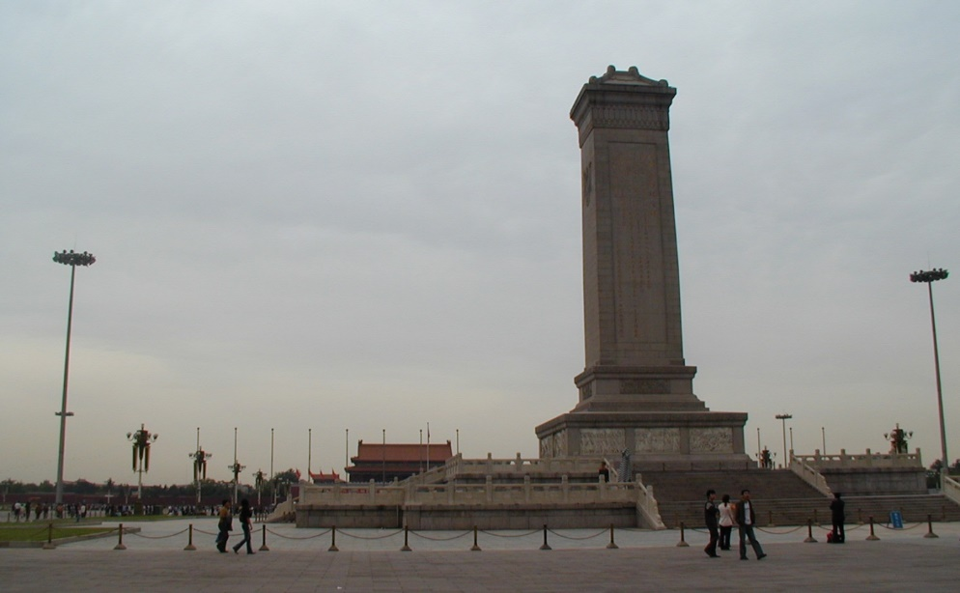
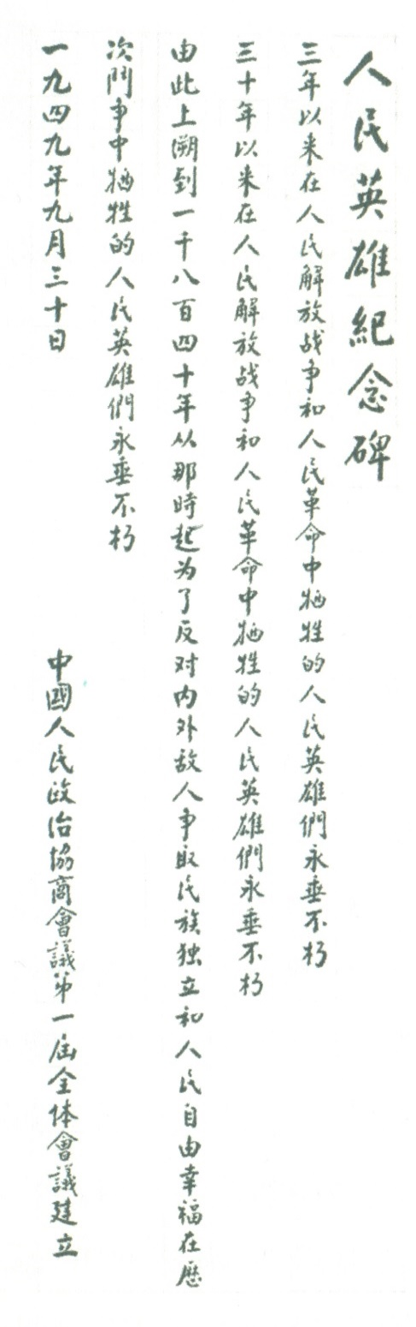

笔者摄，2004年

1958年建成的人民英雄纪念碑，碑文是总理周恩来手书的，他把人民英雄溯源三个时期的牺牲者，这三个时期的终点，都是1949年，但开始则各有不同，你认为每个时期的开始，是指什么事件呢？

原文 | 提示 | 事件
三年以来 | 三年以来，为建立新中国而牺牲的人。这三年发生了什么事情？ | (国共内战)
三十年以来 | 中国共产党相信，三十年前，天安门发生了一场伟大的学生运动。那场运动是？ | (五四运动)
上溯到1840年从那时起 | 1840年左右发生什么事情，从而出现了一批民族英雄？ | (鸦片战争)

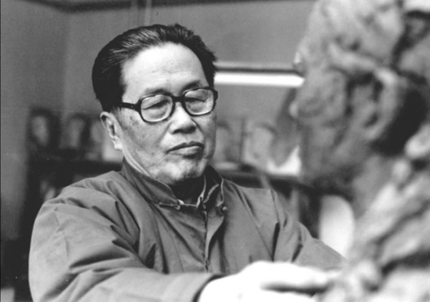
纪念碑的底部，是由八块巨大的浮雕组成。雕塑的工作，由刘开渠领导的艺术家小组负责。刘开渠，1904年生，曾留学法国巴黎国立美术学院雕塑系。新中国成立时45岁。

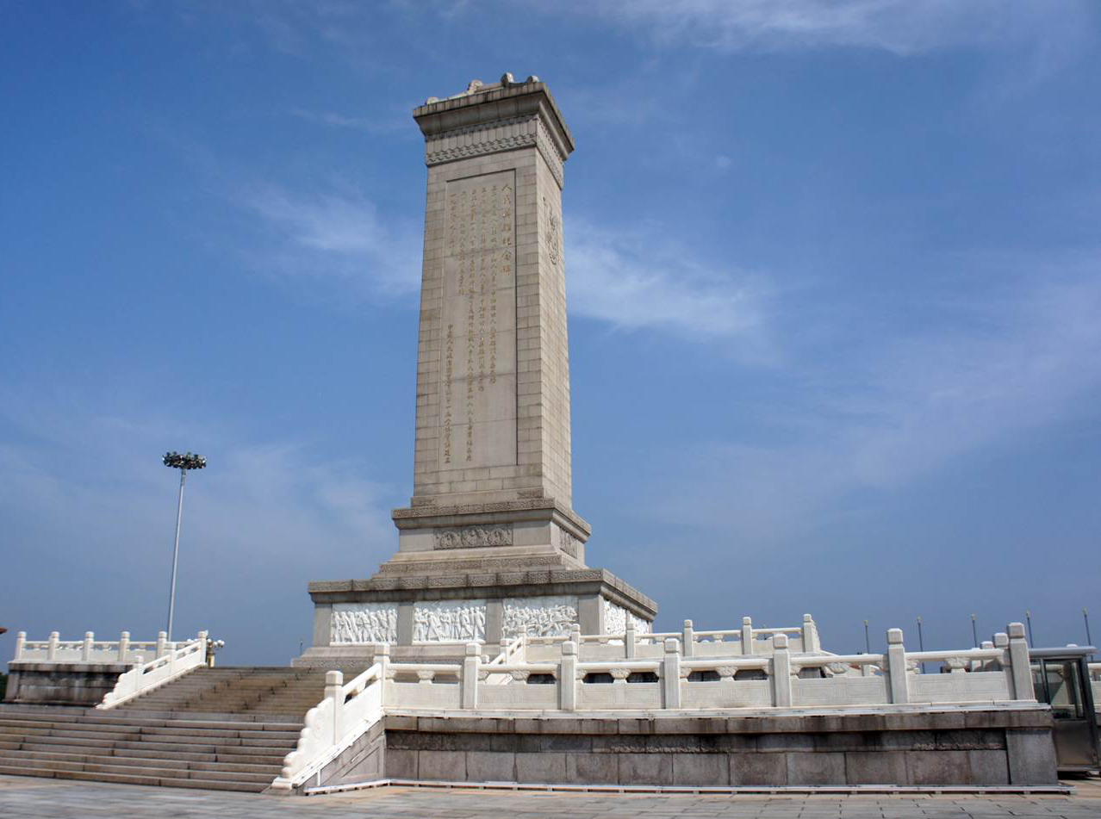

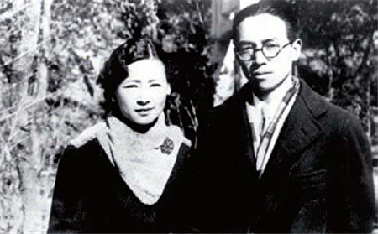
这个部分称作「小须弥座」，是由梁思成的夫人林徽因设计。林徽因1904年生，1924年和梁思成一起赴宾夕法尼亚大学，后取得美术学士学位。1928年与梁结婚。解放后，肺病长期卧床，但仍积极参与纪念碑的建筑小组工作，1955年病逝。 「小须弥座」可说是她的最后作品。它是以牡丹、荷花、菊花等组成的花环图案，以示对烈士的崇敬之情。

1954年，中共领导层经过多次会议，终于决定了八大雕塑主题，你能按时间顺序排列出来吗？
八大浮雕

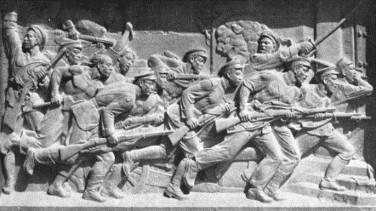
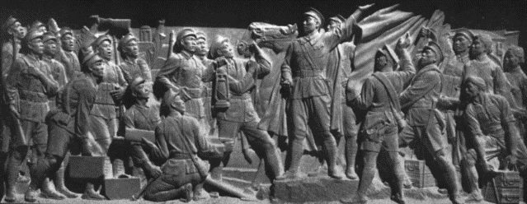
武昌起义
南昌起义

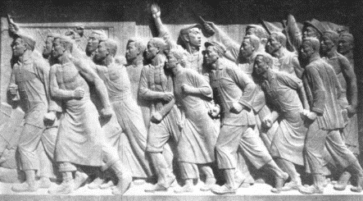
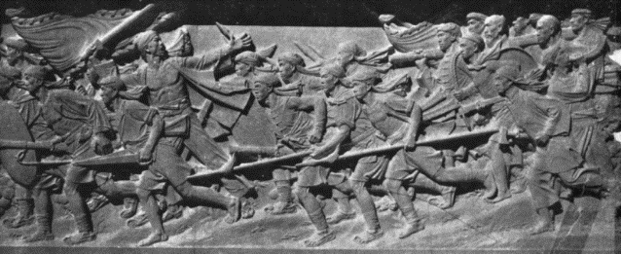
五卅运动
金田起义

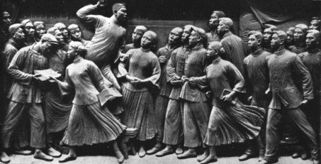
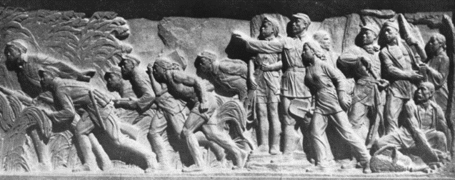
五四运动
抗日游击战

请填上事件
1838：（虎门销烟）
1843：（金田起义）
1911: （武昌起义）
1919：（五四运动）
1925：（五卅运动）
1927：（南昌起义）
1937：（抗日游击战）
1949：（胜利渡长江）
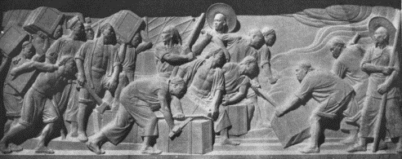
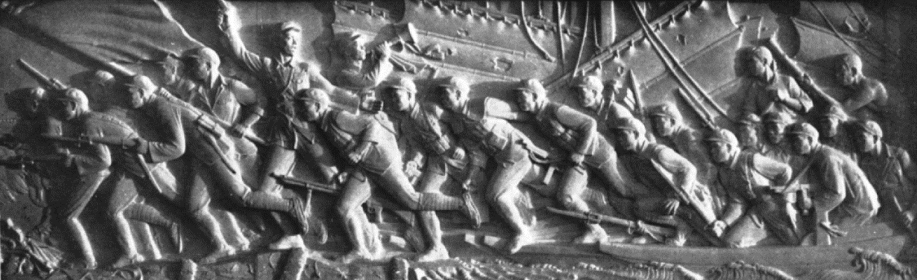
虎门销烟
胜利渡长江
为什么没有陈胜吴广起义？（提示：纪念碑是纪念近代还是古代？）

下层大须弥座的束腰部镶嵌着十幅巨大的汉白玉浮雕，其中八幅作品反映了中国近现代史上的革命事件，按东南西北的顺序依次为：

- 「虎门销烟」（1839）
- 「金田起义」（1844）
- 「武昌起义」（1911）
- 「五四运动」（1919）
- 「五卅运动」（1925）
- 「南昌起义」（1927）
- 「抗日游击战」（1937-1945)
- 「胜利渡长江·解放全中国」 (1949)

此外，在北面正中「胜利渡长江」的两侧还有两幅装饰性作品「支援前线」和「欢迎人民解放军」。
这十座浮雕的高度均为2米，宽2至6.4米，总长40.68米，一共雕刻了180个人物，是由刘开渠等人设计创作的。

思考问题：
细看这8幅浮雕，你认为展现及传递了什么思想内涵？

这些浮雕展示了以下的主题：
- 中国人民坚毅不屈对抗敌人
- 军事性质为主
- 强调人民的团结
- 共产党在事件中扮演重要角色
「这幅浮雕画面上没有出现领袖人物，而是强调每个革命者的自觉性」（傅天仇，辛亥革命雕塑制作者）、「劳动人民就是历史的主人」（范文澜，委员会历史组召集人）

八大浮雕的背后意义：
参考：洪长泰，页207

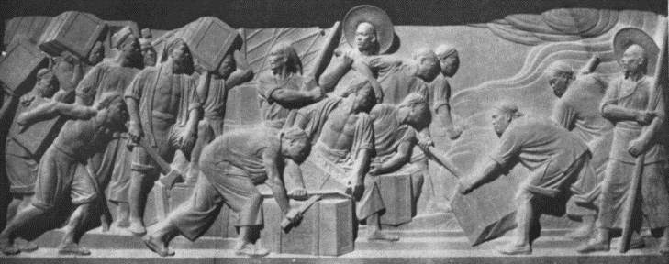
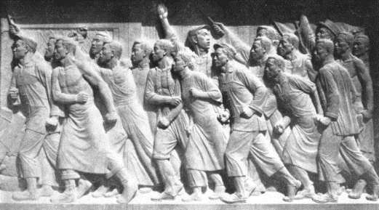
5. 五卅运动：工人对抗外国资本家的剥削
1. 虎门销烟：人民对抗列强

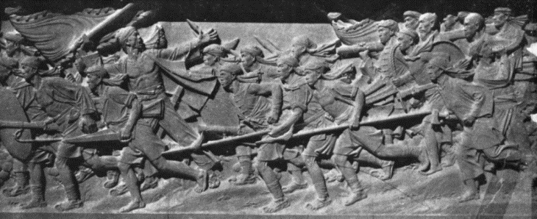
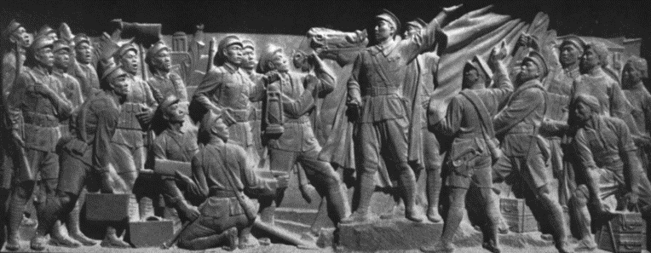
2. 金田起义：人民对抗腐败的满清
6. 南昌起义：共产党建立军事力量对抗腐败的国民政府

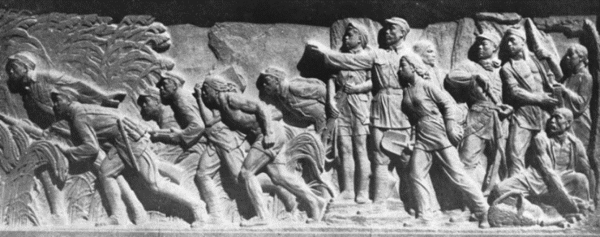
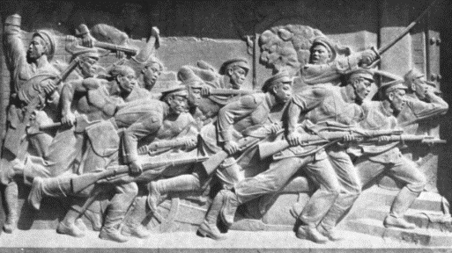
7. 抗日游击战：共产党领导人民抵抗日本侵略
3. 武昌起义：革命分子推翻满清

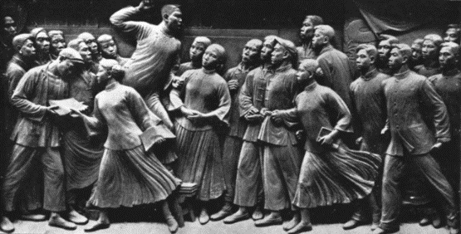
8. 胜利渡长江：共产党终于战胜国民政府
4. 五四运动：爱国学生对抗帝国主义的侵迫

问题：
若果说中国共产党是透过这八大浮雕去解说政权的出现，你同意吗？假设你是人民英雄纪念碑的导赏员，你如何把这八块雕塑连成一个故事，说明这个道理？
参考：洪长泰，页207

谁是英雄？

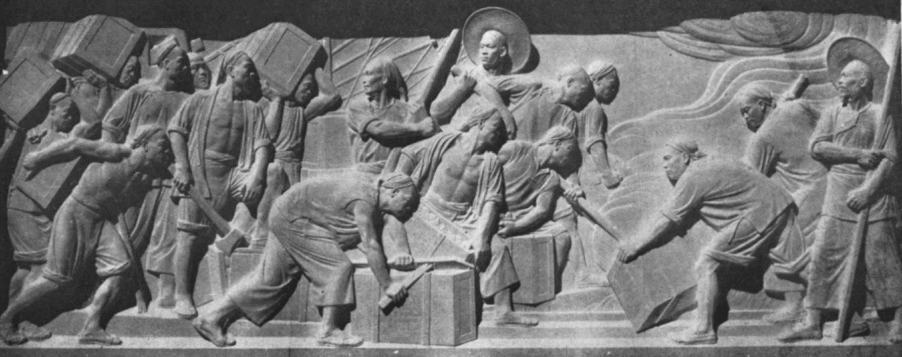
虎门销烟

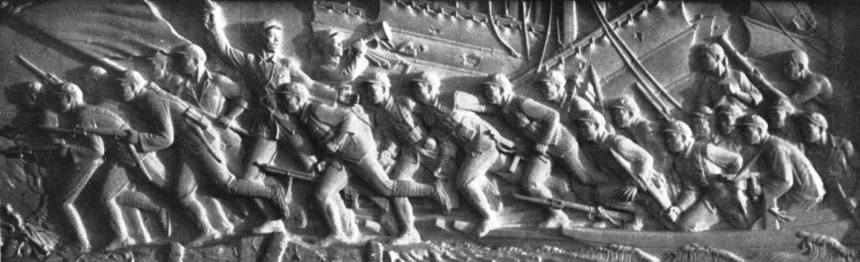
胜利渡长江

八大浮雕有一个共通点，就是都有一大群人，却没有我们熟悉的脸孔。比如在「虎门销烟」，我们找不到林则徐；「胜利渡长江」，虽有指挥者，但也非毛泽东或其他领导人的样子。那么，谁是「人民英雄」？

（参考答案：「人民英雄」就是「人民」本身，尤指那些在历次国家灾难中觉醒而作出抵抗的人民，纪念碑是贡献给这些作出抵抗而牺牲的人民。这是整个人民英雄纪念碑的主题）

毛主席在哪里？

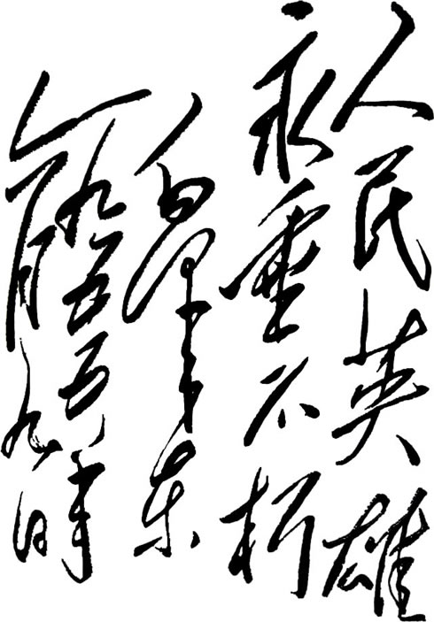

支援前线

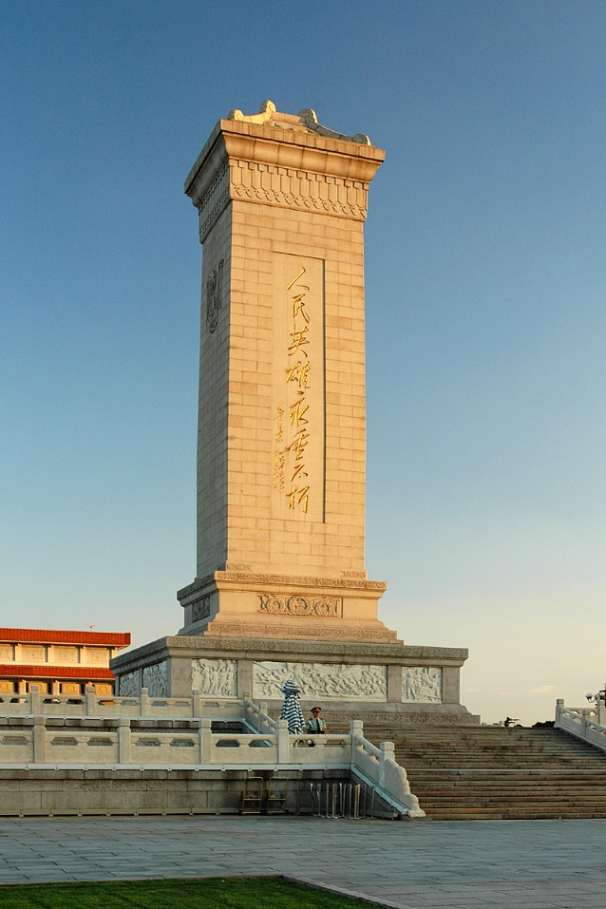

艺术家把毛泽东所题的八个大字，镌刻在面向天安门的一面上，你能认出这八个字吗？
（人民英雄永垂不朽 ）

面向天安门的是纪念碑最重要的一面。底座的雕塑是「胜利渡长江」。其余三面的雕塑是两个或三个主题所组成，但在「胜利渡长江」的左右两旁，只是它的副题，分别是

图片来源：维基百科

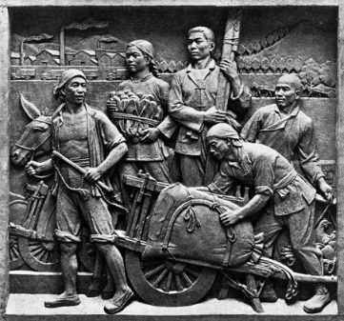
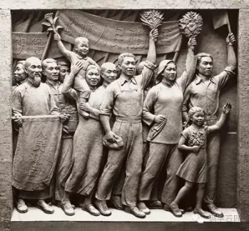

支援前线
欢迎解放军

政权合法性基础

我去天坛祭天，得到天命，满清代表「天」去管治中国。
所谓「政权合法性基础」，是取得政权认受性的办法。简单来说，是取得政权的人，通过一些仪式，去告诉被统治者为什么他/她（而非被统治的老百姓）是领袖?
每个时代，因为信仰不同，统治者要取得政权合法性基础的办法也因而不同。北京的天坛，是明朝建立的，每年元旦，皇帝都去天坛祭天。1644年，年仅6岁的顺治皇帝入关。进入北京的第二天，便立即去天坛祭天，以取得天命。

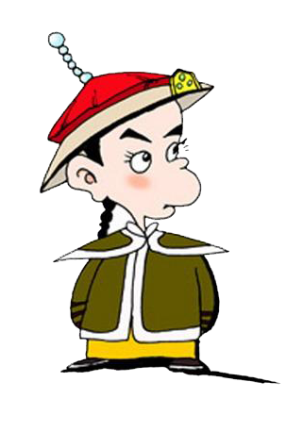

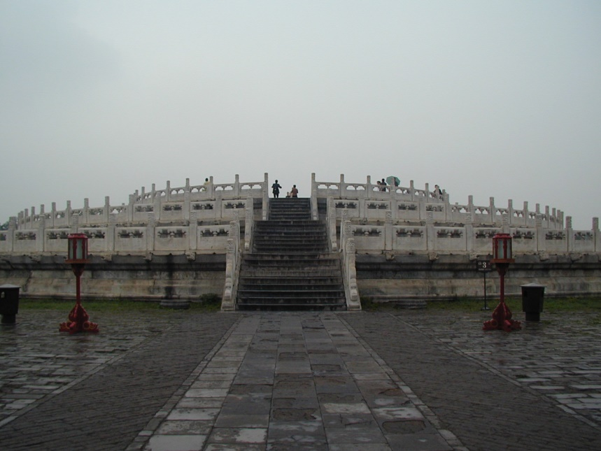
天命所归

你认为毛泽东会如何回答政权合法性基础这个问题？

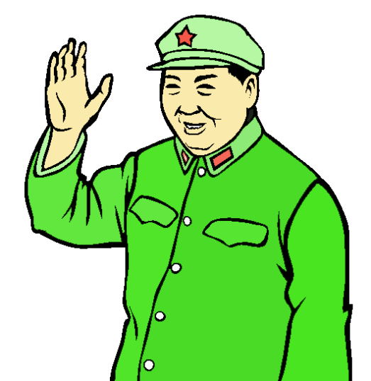
我建立人民英雄纪念碑，纪念为人民牺牲的英雄，我代表「（人民）」去管治中国。

